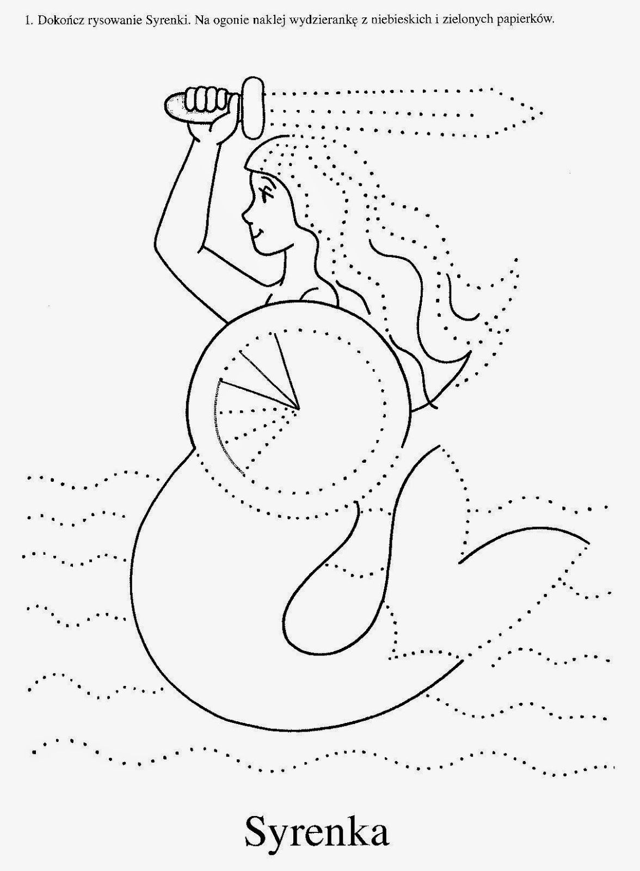
Tylko łączymy kropki i kolorujemy.

